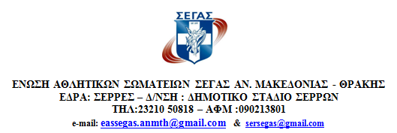

ΠΡΟΓΡΑΜΜΑ ΔΙΑΣΥΛΛΟΓΙΚΟΥ ΠΡΩΤΑΘΛΗΜΑΤΟΣ ΣΥΝΘΕΤΩΝ ΑΓΩΝΙΣΜΑΤΩΝ
1^{ος} ΟΜΙΛΟΣ – ΣΕΡΡΕΣ

ΣΑΒΒΑΤΟ 22 ΑΠΡΙΛΙΟΥ
ΩΡΑ | ΑΝΔΡΕΣ/Κ20 | Κ18 ΑΝΔΡ | ΓΥΝΑΙΚΕΣ/Κ20 | Κ18 ΓΥΝ
12.00 | 100
12.10 |  | 100
12.30 |  |  | 100 ΕΜΠ
12.45 |  |  |  | 100 ΕΜΠ
13.00 | ΜΗΚΟΣ
13.40 |  | ΜΗΚΟΣ | ΥΨΟΣ | ΥΨΟΣ
14.15 | ΣΦΑΙΡΟΒΟΛΙΑ
14.45 |  | ΣΦΑΙΡΟΒΟΛΙΑ
16.30 | ΥΨΟΣ | ΥΨΟΣ | ΣΦΑΙΡΟΒΟΛΙΑ
17.15 |  |  |  | ΣΦΑΙΡΟΒΟΛΙΑ
18.30 |  |  | 200
18.40 |  |  |  | 200
18.50 |  | 400
19.00 | 400

ΚΥΡΙΑΚΗ 23 ΑΠΡΙΛΙΟΥ
ΩΡΑ | ΑΝΔΡΕΣ/Κ20 | Κ18ΑΝΔΡ | ΓΥΝΑΙΚΕΣ/Κ20 | Κ 18 ΓΥΝ
10.00  10.10 | 110 ΕΜΠ.  110 ΕΜΠ. Κ20
10.20 |  | 110 ΕΜΠ. | ΜΗΚΟΣ
11.00 | ΔΙΣΚΟΒΟΛΙΑ | ΔΙΣΚΟΒΟΛΙΑ |  | ΜΗΚΟΣ
12.30 | ΕΠΙ ΚΟΝΤΩ | ΕΠΙ ΚΟΝΤΩ | ΑΚΟΝΤΙΣΜΟΣ
13.20 |  |  |  | ΑΚΟΝΤΙΣΜΟΣ
15.00 | ΑΚΟΝΤΙΣΜΟΣ
15.45 |  | ΑΚΟΝΤΙΣΜΟΣ | 800
16.45 | 1.500 |  |  | 800
17.00 |  | 1.500

